Poznań, 26 listopada 2014 r.

INFORMACJA PRASOWA

Wybory opanowały jedynki!
Ostatnio w mediach królują tematy związane z wyborami samorządowymi. I choć od głosowania minęło już trochę czasu, to na jego wyniki wyborcy musieli czekać prawie tydzień. To właśnie oczekiwanie na oficjalne liczby zdominowało przekaz pierwszych stron gazet – wynika z danych „PRESS-SERVICE Monitoring Mediów”.
Skrót nazwy „Państwowa Komisja Wyborcza” w ciągu 7 dni został wymieniony przez dziennikarzy aż 142 razy! Inne frazy, z chmury najczęściej występujących wyrazów w ubiegłym tygodniu, także wskazują na dominację zagadnień związanych z wyborami samorządowymi. „Wyborów”, „głosów”, „komisji” czy „wyniki” to najpopularniejsze hasła.
89 użyto skrótu „PiS”. Medialna popularność partii była związana z ogłoszeniem niespodziewanej wygranej tego ugrupowania w wynikach sondażowych oraz dalszych działań związanych z podliczaniem głosów. Dla porównania fraza „PO” pojawiła się 48 razy.

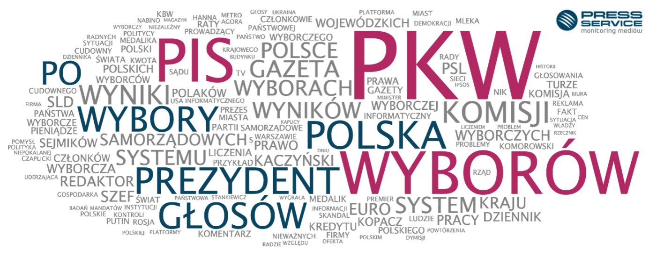

W przypadku występowania nazwisk polityków różnice nie były znaczące. Najczęściej na pierwszych stronach dzienników ogólnopolskich pojawiali się Kaczyński – 22 razy, Kopacz - 17 i Komorowski - 12. W obliczu aktualnych wciąż wyborów polityka zagraniczna zeszła na dalszy plan. Putin wystąpił w badanym okresie 12-krotnie.

Oto czołówka klasyfikacji nazwisk:

Kaczyński – 22
Kopacz – 17
Komorowski – 12
Putin – 12
Stankiewicz – 8
Jaworski – 8
Adamowicz – 6

Analiza dotyczy tygodnia od 17 do 23 listopada 2014.
„Na jedynkach”
To chmura wyrazów najczęściej występujących na pierwszych stronach dzienników ogólnopolskich. Treść chmury odzwierciedla najważniejsze tematy, jakie przetoczyły się przez polskie media w danym tygodniu, a także sposób pisania o nich. Metodologia zakłada pominięcie tak zwanych „common words” - spójników, zaimków i innych słów, które nic nie mówią o tematyce podejmowanej przez media.
*W chmurze wzięto pod uwagę treści ze wszystkich wydań danego tygodnia z pierwszych stron „Dziennika Gazety Prawnej”, „Faktu”, „Gazety Polskiej Codziennie”, „Gazety Wyborczej”, „Metra”, „Naszego Dziennika”, „Polski the Times”, „Rzeczpospolitej” i „Super Expressu”.

Osoba do kontaktu:
Alicja Dahlke
asystent ds. marketingu i PR
mobile: +48 691 630 190
tel. +48 61 66 26 005 wew. 128
adahlke@psmm.pl
PRESS-SERVICE Monitoring Mediów
60-782 Poznań, ul. Grunwaldzka 19
www.psmm.pl

